АКЦИЯ "Сохрани жизнь себе и ребенку!"

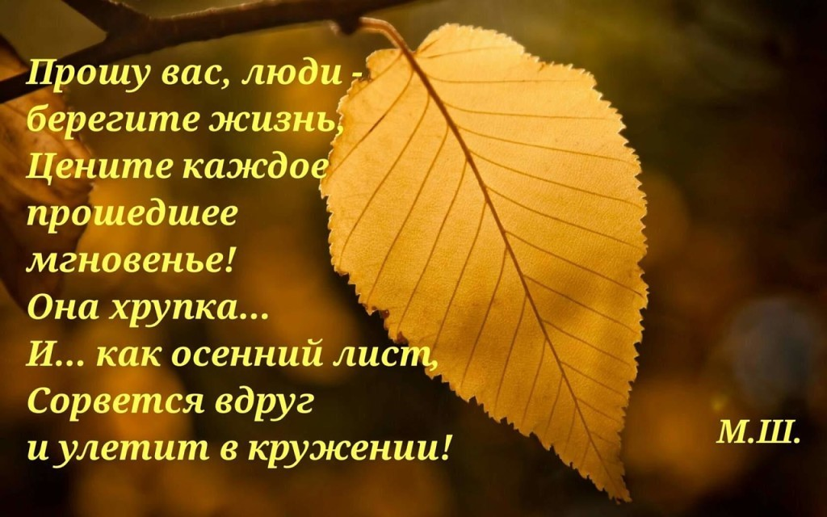

В нашем детском саду уже стало доброй традицией проведение мероприятий по правилам дорожного движения. Так в канун праздника 8 Марта, 06.03.2020года, совместно с сотрудниками ГИБДД была проведена акция "Сохрани жизнь себе и ребенку!"

В игровой форме полицейские обучали детей старших групп основам безопасного поведения на дороге в качестве пешехода и правилам пользования ремнями безопасности и автокреслами в качестве пассажира. Кроме того, инспекторы рассказали малышам о необходимости пользоваться световозвращающими элементами на одежде в темное время суток и объяснили, что фликеры помогают им быть заметными на дороге. Дети также узнали о правилах пересечения регулируемого и нерегулируемого пешеходного перехода.

Вместе с инспекторами дети разобрали на примерах, как правильно действовать в той или иной ситуации на дороге.

Подобные мероприятия, направленные на уменьшение детского дорожно-транспортного травматизма,. Ведь, приучая детей с самых малых лет к соблюдению правил дорожной безопасности, мы может быть уверены, что, став взрослыми, они сведут к минимуму риск дорожно-транспортных происшествий
Воспитанники МБДОУ под руководством педагогов изготовили подарки и поздравили женщин водителей, пешеходов и пассажиров с наступающим Женским днем.
Информацию подготовила старший воспитатель Синикова Г.Л.

ФОТООТЧЕТ
